1.创建一个LifeCycle的Web工程

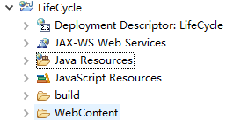

2.在WebContent下创建一个index.html

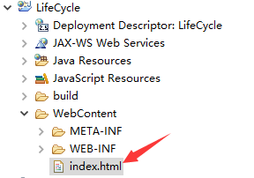

3.编写index.html

|  |
| --- |
| <!DOCTYPE html>  <html>  <head>  <meta charset="UTF-8">  <title>Life Cycle</title>  </head>  <body>  <h1>Life Cycle</h1>  </body>  </html> |

4.创建LifeCycle.java

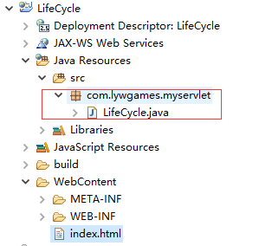

5.编写LifeCycle.java

|  |
| --- |
| package com.lywgames.myservlet;  import java.io.IOException;  import javax.servlet.Servlet;  import javax.servlet.ServletConfig;  import javax.servlet.ServletException;  import javax.servlet.ServletRequest;  import javax.servlet.ServletResponse;  public class LifeCycle implements Servlet {  public LifeCycle() {  System.out.println("LifeCycle");  }  @Override  public void init(ServletConfig config) throws ServletException {  System.out.println("init");  }  @Override  public void service(ServletRequest req, ServletResponse res) throws ServletException, IOException {  System.out.println("service");  }  @Override  public void destroy() {  System.out.println("destroy");  }  @Override  public ServletConfig getServletConfig() {  return null;  }  @Override  public String getServletInfo() {  return null;  }  } |

6.在web.xml里配置servlet

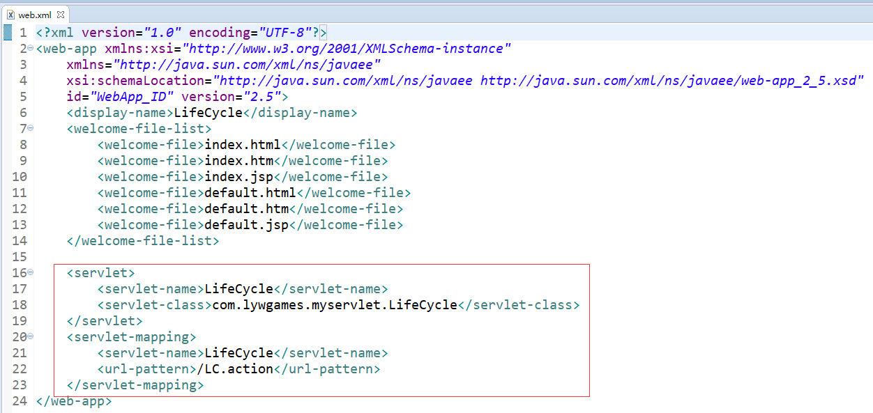

7.在浏览器地址栏输入:http://localhost:8080/LifeCycle/LC.action运行几次

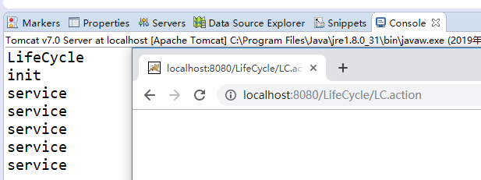

8.Servlet的生命周期: 从创建到销毁的一段时间。

9.Servlet生命周期方法: 从创建到销毁, 所调用的那些方法。主要有:构造方法、init()、service()和destroy()。

10.init方法:在创建该servlet的实例时, 就执行该方法。一个servlet只会初始化一次, init方法只会执行一次。默认情况下是: 初次访问该servlet, 才会创建实例。

11.service方法:只要客户端来了一个请求, 那么就执行这个方法了。该方法可以被执行很多次。一次请求, 对应一次service方法的调用。

12.destroy方法:servlet销毁的时候, 就会执行该方法。

(1).该项目从tomcat的里面移除。

(2).正常关闭tomcat就会执行shutdown.bat。